**KHOA KỸ THUẬT VÀ CÔNG NGHỆ**

**BỘ MÔN CÔNG NGHỆ THÔNG TIN**



**THỰC TẬP ĐỒ ÁN CHUYÊN NGÀNH**

**HỌC KỲ I, NĂM HỌC 2023-2024**

**ĐỀ TÀI**

**SỬ DỤNG LARAVEL FRAMEWORK ĐỂ XÂY DỰNG WEBSITE BÁN NỘI THẤT**

*Sinh viên thực hiện:*

Họ tên: Lâm Chí Nhân

MSSV:110120107

Lớp: DA20TTB

*Giáo viên hướng dẫn:*

Họ tên: Đoàn Phước Miền

Trà Vinh, ngày 8 tháng 1 năm 2024

**KHOA KỸ THUẬT VÀ CÔNG NGHỆ**

**BỘ MÔN CÔNG NGHỆ THÔNG TIN**



**THỰC TẬP ĐỒ ÁN CHUYÊN NGÀNH**

**HỌC KỲ I, NĂM HỌC 2023-2024**

**ĐỀ TÀI**

**SỬ DỤNG LARAVEL FRAMEWORK ĐỂ XÂY DỰNG WEBSITE BÁN NỘI THẤT**

*Sinh viên thực hiện:*

Họ tên: Lâm Chí Nhân

MSSV:110120107

Lớp: DA20TTB

*Giáo viên hướng dẫn:*

Họ tên: Đoàn Phước Miền

Trà Vinh, ngày 8 tháng 1 năm 2024

**NHẬN XÉT CỦA GIÁO VIÊN HƯỚNG DẪN**

*Trà Vinh, ngày tháng năm 2024*

**Giáo viên hướng dẫn**

*(Ký tên và ghi rõ họ tên)*

**NHẬN XÉT CỦA THÀNH VIÊN HỘI ĐỒNG**

*Trà Vinh, ngày tháng năm 2024*

**Thành viên hội đồng**

*(Ký tên và ghi rõ họ tên)*

**LỜI CẢM ƠN**

Trong thời gian làm đồ án chuyên ngành, em đã nhận được nhiều sự giúp đỡ, đóng góp ý kiến và chỉ bảo nhiệt tình của thầy cô, và bạn bè.

Em xin gửi lời cảm ơn chân thành đến thầy Đoàn Phước Miền giảng viên Bộ môn công nghệ thông tin trường Đại học Trà Vinh người đã tận tình hướng dẫn, chỉ bảo em trong suốt quá trình làm đồ án.

Trong quá trình làm đồ án do kiến thức của em còn hạn chế nên đồ án này không thể tránh được những sai lầm và thiếu sót. Em rất mong nhận được sự chỉ bảo, đóng góp ý kiến của các thầy cô để em có điều kiện bổ sung, nâng cao kiến thức của mình.

Cuối cùng, em xin chân thành cảm ơn thầy cô, đã luôn tạo điều kiện, quan tâm, giúp đỡ, em trong suốt quá trình học tập và hoàn thành đồ án cơ sơ ngành.

Em xin chân thành cảm ơn!

Trà Vinh ngày tháng năm 2024

Sinh viên thực hiện

**MỤC LỤC**

MỤC LỤC iv

MỞ ĐẦU 2

1. Lý do chọn đề tài: 2

2. Đối tượng: 2

3. Phạm vi nghiên cứu: 2

CHƯƠNG 1: TỔNG QUAN 3

1.1 Tổng quan về các trang web bán hàng. 3

1.1.1 Vai trò của website bán hàng. 4

1.1.2 Đặt điểm và tính năng của website bán hàng. 4

1.2 Tổng quan mã nguồn mở. 6

1.2.1 Lịch sử hình thành mã nguồn mở. 6

1.2.2 Ưu diểm của mã nguồn mở. 7

1.2.3 Nhược điểm của mã nguồn mở. 7

CHƯƠNG 2: NGHIÊN CỨU LÝ THUYẾT 9

2.1 Tổng quan về ngôn ngữ PHP 9

2.1.1 Giới thiệu chung về ngôn ngữ PHP 9

2.1.2 Tính năng chính của PHP. 9

2.1.3 Ưu điểm của PHP. 10

2.1.4 Nhược điểm của PHP. 10

2.2 Tìm hiểu về hệ quản trị MySQL. 11

2.2.1 Khái niệm 11

2.2.2 Ưu điểm của MySQL. 11

2.2.3 Nhược điểm của MySQL 12

2.3 Tổng quan về framework php laravel. 12

2.3.1 Larave là gì? 12

2.3.2 Ưu điểm của laravel. 13

2.3.3 Nhược điểm của laravel. 13

2.3.4 Cấu trúc thư mục trong framework laravel. 14

2.4 Giới thiệu phần mềm Xampp 15

2.4.1 Xampp là gì? 15

2.4.2 Các thành phần chính của xampp. 15

2.5 Cài đặt laravel 17

CHƯƠNG 3: THỰC NGHIỆM HOÁ NGHIÊN CỨU 19

3.1 Mô tả bài toán. 19

3.2 Môi trường. 19

3.2.1 Xác định Actor 20

3.2.2 Sơ đồ use case 21

3.2.3 Sơ đồ DFD 22

3.2.4 Sơ đồ hoạt động 23

3.2.5 Mô hình cơ sở dữ liệu 29

3.3 Phân tích thiết kế cơ sở dữ liệu 29

3.3.1 Danh sách các bảng dữ liệu 29

3.3.2 Mô tả chi tiết các bảng 30

CHƯƠNG 4: KẾT QUẢ NGHIÊN CỨU 35

4.1 Trang chủ website 35

4.2 Chức năng đăng ký tài khoản 35

4.3 Chức năng đăng nhập 36

4.4 Chức năng tìm kiếm sản phẩm 36

4.5 Chức năng xem chi tiết sản phẩm 37

4.6 Chức năng quản lí giỏ hàng 38

4.7 Chức năng thanh toán đơn hàng 38

4.8 Chức năng xem lịch sử đơn hàng 39

4.9 Chức năng quản lí thông tin cá nhân 39

4.10 Trang đăng nhập quản trị 40

4.11 Bảng điều khiển 40

4.12 Quản lí khách hàng 41

4.13 Quản lý nhân sự 41

4.14 Quản lý danh mục 42

4.15 Trang quản lý sản phẩm 42

4.16 Quản lý màu sắc 43

4.17 Quản lý kích thước 43

4.18 Quản lý thương hiệu 44

4.19 Quản lý cổng thanh toán 44

4.20 Quản lý đơn hàng 45

CHƯƠNG 5: KẾT LUẬN VÀ HƯỚNG PHÁT TRIỂN 46

TÀI LIỆU THAM KHẢO 47

**DANH MỤC HÌNH ẢNH – BẢNG BIỂU**

Hình 1.1: Tổng quan về trang web bán hàng 3

Hình 2.1: Ngôn ngữ PHP 9

**Hình 2.2: Framework laravel** 13

Hình 2.3: Xampp 17

Hình 2.4: Cài đặt laravel 17

Hình 2.5: Quá trình tải laravel 18

Hình 3.1: Sơ đồ usecase 21

Hình 3.2: Sơ đồ DFD mức 0 22

Hình 3.3: Sơ đồ DFD mức 1 22

Hình 3.4: Sơ đồ hoạt động chức năng đăng nhập 23

Hình 3.5: Sơ đồ hoạt động chức năng đăng ký 24

Hình 3.6: Sơ đồ hoạt động chức năng thêm vào giỏ hàng 25

Hình 3.7: Sơ đồ hoạt động chức năng tìm kiếm 25

Hình 3.8: Sơ đồ hoạt động chức năng chỉnh sửa thông tin cá nhân 26

Hình 3.9: Sơ đồ hoạt động chức năng thêm sản phẩm 27

Hình 3.10: Sơ đồ hoạt động chức năng sửa sản phẩm 27

Hình 3.11: Sơ đồ hoạt động chức năng xoá sản phẩm 28

Hình 3.12: Mô hình cơ sở dữ liệu 29

Hình 4.1: Giao diện trang chủ website 35

Hình 4.2: Giao diện chức năng đăng ký 35

Hình 4.3: Giao diện chức năng đăng nhập 36

Hình 4.4: Giao diện quên mật khẩu 36

Hình 4.5: Chức năng tìm kiếm tên sản phẩm 36

Hình 4.6: Bộ lọc tìm kiếm sản phẩm 37

Hình 4.7: Giao diện chi tiết sản phẩm 37

Hình 4.8: Giao diện giỏ hàng 38

Hình 4.9: Giao diện thanh toán 38

Hình 4.10: Giao diện lịch sử mua hàng 39

Hình 4.11: Giao diện thông tin cá nhân 39

Hình 4.12: Giao diện đăng nhập vào tài khoản quản trị 40

Hình 4.13: Giao diện bản điều khiển 40

Hình 4.14: Giao diện trang quản lý khách hàng 41

Hình 4.15: Giao diện quản lý nhân sự 41

Hình 4.16: Giao diện quản lý danh mục 42

Hình 4.17: Giao diện quản lý sản phẩm 42

Hình 4.18: Giao diện quản lý màu sắc 43

Hình 4.19: Giao diện quản lý kích thước 43

Hình 4.20: Giao diện quản lý thương hiệu 44

Hình 4.21: Giao diện quản lý thanh toán 44

Hình 4.22: Giao diện quản lý đơn hàng 45

**TÓM TẮT NIÊN LUẬN/ĐỒ ÁN CƠ SỞ NGÀNH/ĐỒ ÁN CHUYÊN NGÀNH**

**Về lý thuyết :**

* Tìm hiểu về các trang web bán hàng
* Tìm hiểu xampp, MySQL, ngôn ngữ php, css.
* Phân tích tầm quan trọng của ngành nội thất và xu hướng mua sắm trực tuyến.
* Tìm hiểu framework Laravel
* Lịch sử hình thành và phát triển của framework, các thành phần sử dụng trong thiết kế giao diện web, ưu nhược điểm.

**Về thực nghiệm:**

* Cài đặt cơ sở dữ liệu MySQL.
* Xây dựng một website chuyên bán các hàng mặt hàng thời trang phù hợp với người tiêu dùng Việt Nam, chưa nghiên cứu đến nhu cầu của khách hàng ở các nước khác

# MỞ ĐẦU

# Lý do chọn đề tài:

Xã hội phát triển về nhiều mặt, kèm theo đó là sự bùng nổ mạnh mẽ của khoa học công nghệ đặc biệt là công nghệ thông tin. Nhu cầu của con người ngày càng cao. Đáp ứng nhu cầu mua hàng online của con người thông qua các website bán hàng. Chỉ cần chúng ta ở bất cứ nơi đâu và chỉ cần có kết nối mạng internet là có thể mua hàng ở bất kì website.

Để phục vụ cho điều này một cách đơn giản cũng như việc mua bán thanh toán nhanh chống. Với sự hỗ trợ đặc biệt của Framework laravel trong việc tạo website bán hàng nên em đã chọn đề tài “SỬ DỤNG FRAMEWORK LARAVEL ĐỂ XÂY DỰNG WEBSITE BÁN NỘI THẤT”.

# Đối tượng:

* Nghiên cứu và sử dụng framework laravel để xây dựng website bán các sản phẩm nội thất một cách hoàn chỉnh.
* Một số sản phẩm đồ nội thất.
* Các chức năng như: Đăng nhập , đăng kí, giỏ hàng, mua hàng và nhiều chức năng khác của website.

# Phạm vi nghiên cứu:

* Nghiên cứu về ngôn ngữ php
* Nghiên cứu MySQL
* Nghiên cứu framework laravel

# CHƯƠNG 1: TỔNG QUAN

## **Tổng quan về các trang web bán hàng.**

Trong thời đại Kinh tế 4.0, mọi lĩnh vực đều đòi hỏi sự chuyển đổi số để đồng bộ với xu hướng và đáp ứng nhanh chóng đối với nhu cầu người dùng.

Kinh doanh trực tuyến trở thành không thể thiếu, mang lại nguồn thu nhập đáng kể cho các doanh nghiệp. Việc sở hữu một trang web bán hàng trực tuyến đã trở thành một yếu tố quan trọng đối với mọi đơn vị và doanh nghiệp trong lĩnh vực kinh doanh.

Website bán hàng trực tuyến là một phương tiện tương tác trực tuyến giữa người bán và người mua, nơi mà doanh nghiệp có thể trình bày sản phẩm, cung cấp thông tin và hình ảnh mô tả, hỗ trợ quy trình đặt hàng.

Điều này giúp người tiêu dùng dễ dàng lựa chọn và đặt hàng một cách nhanh chóng và thuận tiện, mà không cần phải đến trực tiếp quầy hàng.

Website bán hàng trực tuyến, hay còn được biết đến với các tên gọi như website thương mại điện tử hay website e-commerce, đóng vai trò quan trọng làm công cụ tiếp thị, bán hàng và chuyển đổi số hiệu quả cho doanh nghiệp.[1]



*Hình 1.1. Tổng quan về trang web bán hàng*

### Vai trò của website bán hàng.

* Việc sở hữu một trang web bán hàng trực tuyến mang lại giải pháp bán hàng linh hoạt, không bị ràng buộc bởi đơn vị quản lý hay thời gian. Doanh nghiệp có quyền sở hữu trang web bán hàng, từ đó, họ có thể quảng cáo và tiếp thị sản phẩm một cách hiệu quả mà không gặp bất kỳ hạn chế nào.
* Việc thiết kế một trang web không phức tạp, với hỗ trợ trực tuyến và nhiều dịch vụ hỗ trợ, giúp doanh nghiệp dễ dàng tiếp cận khách hàng ở mọi địa điểm và giảm chi phí mở đại lý, cửa hàng hay chi phí nhân sự.
* Trang web bán hàng cung cấp khả năng tiếp cận khách hàng ở mọi nơi, từ vị trí địa lý, phạm vi khu vực đến quốc gia. Điều này giúp giảm chi phí mở đại lý, cửa hàng và chi phí nhân sự.
* Trang web bán hàng hiển thị sản phẩm một cách khoa học và đầy đủ thông tin, bao gồm hình ảnh, đặc điểm, tính năng và giá bán. Mọi thông tin liên quan đến sản phẩm đều được cập nhật trực tiếp trên trang web, giúp khách hàng dễ dàng tìm kiếm và lựa chọn.
* Bằng cách tương tác trực tiếp qua trang web, doanh nghiệp có thể hỗ trợ khách hàng một cách thuận tiện hơn, nhờ vào cơ chế hoạt động liên tục 24/24 hoặc hotline chăm sóc khách hàng.
* Thiết kế một trang web bán hàng riêng biệt giúp nâng cao uy tín và chuyên nghiệp của doanh nghiệp trong mắt người tiêu dùng.[2]

### Đặt điểm và tính năng của website bán hàng.

* **Đặt điểm:**
* Để đảm bảo trải nghiệm người dùng tốt, giảm tỷ lệ thoát trang và tăng tỷ lệ chuyển đổi, việc tối ưu hóa tốc độ tải trang web là quan trọng. Ngoài ra, thiết kế website cần tuân theo các tiêu chí SEO như tối ưu hóa hình ảnh, tiêu đề, nội dung, và danh mục để cải thiện hiệu suất trên công cụ tìm kiếm Google.
* Việc sử dụng hosting chất lượng cao đảm bảo bảo mật thông tin khách hàng và đồng thời giữ cho hoạt động của trang web ổn định mà không bị tấn công. Đồng thời, tính tùy chỉnh cao của website, khả năng hỗ trợ đa ngôn ngữ và tích hợp tốt với nền tảng di động giúp người dùng dễ dàng truy cập và tương tác trên điện thoại di động.
* Đặc biệt, khả năng tùy biến giao diện và linh hoạt trong việc thay đổi theme, điều chỉnh giao diện, cũng như thêm/bớt các danh mục một cách hiệu quả khi cần thiết, giúp tối ưu hóa trải nghiệm người dùng trên trang web.[3]
* **Tính năng:**
* Giao diện trang web khoa học được thiết kế để dễ dàng nhận diện với các danh mục, cung cấp thông tin tổng quan về doanh nghiệp và sản phẩm cho người dùng.
* Các gian hàng trưng bày sản phẩm với thông tin chi tiết, hình ảnh, tiêu đề, phản hồi từ khách hàng, đánh giá người tiêu dùng, và thông tin về giá bán, tất cả được trình bày một cách chi tiết và sinh động.
* Chức năng đặt hàng vào giỏ hàng bao gồm việc thêm sản phẩm, cập nhật thông tin giỏ hàng, xóa hàng hóa khỏi giỏ hàng, xác nhận đơn hàng, và hủy đơn hàng.
* Chức năng quản lý kho hàng hỗ trợ doanh nghiệp ẩn hoặc hiển thị sản phẩm hiệu quả, cung cấp thông tin cụ thể về số lượng hàng hóa cho người dùng, và cho phép sửa đổi thông tin khi cần thiết.
* Chức năng thanh toán trực tuyến là một tính năng quan trọng, kết nối và hỗ trợ người dùng thanh toán trực tiếp, cũng như tạo ví tiền ảo.
* Chức năng tìm kiếm sản phẩm giúp người dùng dễ dàng và nhanh chóng tìm kiếm sản phẩm, tiết kiệm thời gian.
* Chức năng chat và hỗ trợ trực tuyến cung cấp giải đáp cho khách hàng về chất lượng, dịch vụ, tư vấn mua hàng, và xử lý sự cố mua hàng, từ đó nâng cao trải nghiệm của người dùng.
* Các tính năng kỹ thuật khác bao gồm sự thân thiện với SEO, và khả năng tương thích trên thiết bị di động.[3]

## **Tổng quan mã nguồn mở.**

“Open Source” hay còn gọi là mã nguồn mở có nghĩa là phần mềm, ứng dụng này có mã nguồn công khai, ai cũng có thể tải về để thực hiện mục đích. Cá nhân thích: phát triển thêm chức năng, xây dựng app dựa trên mã nguồn này. Các bộ mã nguồn mở thường được phát hành miễn phí nhưng nếu các ứng dụng dựa trên chúng thì phần mềm phải chứa tên chủ sở hữu mã nguồn mở (tên thương mại, công ty).

Mã nguồn mở ứng dụng trong công nghệ rất đa dạng, nó giúp người lập trình nhanh chóng tạo ra phần mềm dựa trên những gì đã có. Bổ sung thêm các tính năng để phần mềm hoàn thiện hơn, đáp ứng nhiều nhu cầu hơn.[4]

### Lịch sử hình thành mã nguồn mở.

Thuật ngữ "nguồn mở" được đặt ra tại một hội nghị chiến lược được tổ chức vào ngày 3 tháng 2 năm 1998 tại Palo Alto, California, ngay sau thông báo phát hành mã nguồn cho trình duyệt web Netscape. Tập trung vào việc tuyên bố các cơ hội học tập và phát triển do Netscape tạo ra và chứng minh tính ưu việt của quy trình phát triển phần mềm mở. người tham dự hội nghị nói rằng việc phát hành mã nguồn của Netscape, khuyến khích người dùng và nhà phát triển tham gia vào việc sáng tạo và cải thiện mã nguồn, đã tạo ra một cộng đồng mã nguồn mở. Đồng thời, họ cũng thấy cần phải có từ để chỉ và phân biệt nó với các khái niệm khác, và thuật ngữ "mã nguồn mở" đã được Christine Peterson gợi ý.Hai trong số những người tham dự hội nghị, Bruce Perens và Eric Raymond, đã thành lập Sáng kiến ​​Nguồn Mở (OSI) vào cuối tháng 2 năm 1998, một công ty thúc đẩy việc sử dụng phần mềm nguồn mở. Thuật ngữ và Phát triển phần mềm với sự hỗ trợ ban đầu cho nguồn mở Cộng đồng nguồn Netscape đã lan rộng nhanh chóng và phát triển thành như ngày nay.[5]

### Ưu diểm của mã nguồn mở.

* **Miễn phí:** Hầu hết mã nguồn mở hiện nay đều cung cấp dịch vụ miễn phí cho việc tải xuống và sử dụng, đồng thời cho phép người dùng tùy chỉnh mã theo ý muốn của họ.
* **Dễ quản lý:** Các trang web sử dụng mã nguồn mở thường được đánh giá cao về sự thân thiện với người dùng. Đặc biệt là nếu bạn có ít kinh nghiệm với các trang web, bạn có thể thực hiện các thao tác nhanh chóng ngay cả sau vài lần tương tác.
* **Tăng cường khả năng sáng tạo:** Trong lĩnh vực mã nguồn mở, bạn có nhiều cơ hội để phát huy sức sáng tạo, phát triển phần mềm và trang web với nhiều tính năng cao cấp và hiện đại.
* **Tính năng linh hoạt:** Phần mềm mã nguồn mở thường tích hợp các tính năng phù hợp với nhu cầu của người dùng, do chính cộng đồng đóng góp vào quá trình phát triển, điều này làm cho chúng trở nên nhẹ nhàng và linh hoạt.
* **Tính ổn định:** Mã nguồn mở có thể được ứng dụng trong các dự án "dài hạn" khi có sự hỗ trợ từ đội ngũ lập trình viên giàu kinh nghiệm của các công ty và tập đoàn để quản lý và duy trì.

### Nhược điểm của mã nguồn mở.

* **Tốc độ tải trang chậm:** Thường thì trang web sử dụng mã nguồn mở sẽ có tốc độ tải trang chậm hơn đáng kể so với trang web sử dụng mã nguồn đóng. Điều này xuất phát từ sự tồn tại của đoạn mã thừa không tránh khỏi trong bộ mã nguồn mở, làm trang web trở nên nặng và chậm hơn bình thường.
* **Bảo mật kém:** Với mã nguồn mở được công khai trên internet, tin tặc có thể dễ dàng thu thập mã nguồn và tìm cách xâm nhập vào trang web của bạn. Hậu quả của điều này có thể rất nặng, từ việc trộm cắp dữ liệu đến tổn thất về danh tiếng của công ty.
* **Khó nâng cấp**: Khi sử dụng mã nguồn mở, quá trình nâng cấp gần như là không thể vì bạn phải tuân theo mã nguồn này và phụ thuộc vào sự hỗ trợ từ các nhà cung cấp mã nguồn mở.
* **Dễ gặp phải những mã nguồn mở kém chất lượng**: Nhiều người không có kiến thức về lập trình có thể lợi dụng mã nguồn mở để kiếm lợi bằng cách chọn ngẫu nhiên một mã nguồn mở và giao cho khách hàng.[6]

# CHƯƠNG 2: NGHIÊN CỨU LÝ THUYẾT

## **Tổng quan về ngôn ngữ PHP**

### Giới thiệu chung về ngôn ngữ PHP

PHP là một ngôn ngữ lập trình mã nguồn mở được sử dụng rộng rãi cho các ứng dụng web. PHP được tạo ra bởi Rasmus Lerdorf vào năm 1994, và từ đó đã phát triển thành một trong những ngôn ngữ lập trình phổ biến nhất trên thế giới.

Với cú pháp đơn giản và dễ học, PHP cho phép các lập trình viên tạo ra các ứng dụng web động và tương tác với cơ sở dữ liệu. PHP được hỗ trợ bởi hầu hết các máy chủ web và cung cấp tính năng tùy chỉnh và mở rộng cao. [7]



*Hình 2.1: Ngôn ngữ PHP*

### Tính năng chính của PHP.

* PHP giúp bạn dễ dàng xuất ra nhiều loại văn bản từ XML và lưu chúng vào tệp. Ngoài ra, PHP cung cấp nhiều tính năng tiện lợi, trong đó có khả năng hỗ trợ nhiều cơ sở dữ liệu khác nhau.
* PHP thể hiện sự linh hoạt khi kết nối với nhiều dịch vụ, sử dụng nhiều giao thức như LDAP, HTTP, NNTP, điều này là một ưu điểm mà không phải ngôn ngữ lập trình nào cũng có. Khi muốn tương tác hoặc sử dụng nhiều - giao thức, bạn có thể dễ dàng thực hiện điều này chỉ bằng cách mở ổ cắm mạng. Đồng thời, PHP cũng hỗ trợ trao đổi văn bản và dữ liệu với hầu hết các ngôn ngữ lập trình đang phổ biến ngày nay.
* Thêm vào đó, tính năng xử lý nhiều mẫu văn bản, nhiều biểu thức khác nhau, cùng với các phần mở rộng và công cụ hỗ trợ tìm hiểu và phân tích cú pháp giúp PHP trở thành một ngôn ngữ mạnh mẽ.
* Việc truy xuất dữ liệu XML cũng trở nên dễ dàng với PHP, nhờ vào sự hỗ trợ chuẩn hóa từ các khái niệm cơ bản đến mở rộng XML, như SimpleXML và XMLWriter.[8]

### Ưu điểm của PHP.

* Sử dụng mã nguồn mở: Việc sử dụng ngôn ngữ lập trình PHP, một mã nguồn mở, không chỉ dễ dàng và hoàn toàn miễn phí mà còn là lý do chính khiến nhiều trang web lựa chọn nó để cài đặt.
* Có tính cộng đồng cao: Vì PHP là mã nguồn mở và dễ sử dụng nên ngôn ngữ này rất phổ biến với các lập trình viên. Cộng đồng ngôn ngữ này rất rộng và chất lượng được đảm bảo. Có rất nhiều diễn đàn, blog, website trong và ngoài nước giải thích điều này. Ngôn ngữ giúp mọi người tiếp cận dễ dàng hơn và nhanh hơn.
* Hệ thống thư viện phong phú: Do số lượng người dùng lớn nên thư viện ngôn ngữ PHP không ngừng được phát triển và mở rộng. Với thư viện mã hoặc hàm phong phú, nó sẽ giúp việc học hoặc viết các ứng dụng PHP trở nên nhanh chóng và dễ dàng.
* Tính bảo mật cao: Vì mã nguồn mở và được hỗ trợ bởi cộng đồng lập trình, nên ngôn ngữ lập trình PHP an toàn để sử dụng. Kết hợp với các kỹ thuật bảo mật ở các cấp độ khác nhau, ngôn ngữ lập trình bảo mật và đảm bảo hoạt động của trang web.[9]

### Nhược điểm của PHP.

* Bảo mật: PHP đã từng bị chỉ trích vì những lỗ hổng bảo mật. Việc sử dụng không đúng các thủ tục bảo mật có thể dẫn đến các vấn đề về bảo mật và mở cửa cho các cuộc tấn công từ bên ngoài.
* Hiệu năng: PHP có thể không được tối ưu để xử lý các ứng dụng web lớn và phức tạp, đặc biệt là khi phải xử lý lượng lớn dữ liệu.
* Quản lý mã nguồn: Do PHP là một ngôn ngữ mã nguồn mở, điều này có thể làm cho quản lý mã nguồn và phiên bản của nó trở nên phức tạp. Các lập trình viên phải sử dụng các công cụ quản lý mã nguồn để đảm bảo rằng các phiên bản mới nhất của mã nguồn được theo dõi và giữ cho mã nguồn ổn định.
* Hỗ trợ cộng đồng: Mặc dù PHP có một cộng đồng lớn và nhiều tài liệu, nhưng việc hỗ trợ và bảo trì của các phiên bản PHP cũ có thể gặp khó khăn. Điều này có thể dẫn đến việc không cập nhật và các lỗ hổng bảo mật trong các phiên bản cũ của PHP.
* Cú pháp: Cú pháp của PHP có thể khá khó hiểu và khó đọc, đặc biệt đối với các lập trình viên mới bắt đầu học PHP. Điều này có thể làm cho việc phát triển và bảo trì mã nguồn trở nên khó khăn.[10]

## **Tìm hiểu về hệ quản trị MySQL.**

### ****Khái niệm****

**MySQL, hệ quản trị cơ sở dữ liệu nguồn mở phổ biến nhất trên thế giới, được ưa chuộng rộng rãi trong quá trình phát triển ứng dụng. Được biết đến với tốc độ cao, ổn định, và tính khả chuyển, MySQL hoạt động trên nhiều hệ điều hành, cung cấp một loạt các chức năng mạnh mẽ. Với hiệu suất và bảo mật cao, MySQL là lựa chọn lý tưởng cho các ứng dụng có truy cập cơ sở dữ liệu trên internet. Người dùng có thể tải MySQL miễn phí từ trang chủ, và có nhiều phiên bản hỗ trợ các hệ điều hành khác nhau như Win32 (cho Windows), Linux, Mac OS X, Unix, FreeBSD, NetBSD, Novell NetWare, SGI Irix, Solaris, SunOS, và nhiều hệ điều hành khác.**

**MySQL là một ví dụ cơ bản về hệ quản trị cơ sở dữ liệu quan hệ sử dụng Ngôn ngữ truy vấn có cấu trúc (SQL). Nó được tích hợp rộng rãi với các ngôn ngữ như NodeJs, PHP, Perl, cung cấp nơi lưu trữ thông tin cho các trang web được xây dựng bằng NodeJs, PHP, hoặc Perl.[11]**

### ****Ưu điểm của MySQL.****

* **Dễ sử dụng: là cơ sở dữ liệu đa nền tảng với hiệu suất nhanh và tính ổn định. Đồng thời, nó cung cấp nhiều chức năng tiện ích mạnh mẽ.**
* **Độ bảo mật cao: MySQL là lựa chọn lý tưởng cho các ứng dụng có truy cập CSDL trên Internet, với nhiều tính năng bảo mật, thậm chí ở cấp cao.**
* **Đa dạng tính năng: MySQL hỗ trợ đa dạng tính năng SQL cần thiết cho một hệ thống quản lý cơ sở dữ liệu quan hệ, cả trực tiếp và gián tiếp.**
* **Khả năng mở rộng và mạnh mẽ: MySQL có thể xử lý lượng lớn dữ liệu và linh hoạt mở rộng theo nhu cầu.**
* **Nhanh chóng: Sự nhanh chóng của MySQL được gia tăng thông qua việc áp dụng các tiêu chuẩn, giúp tối ưu hóa hiệu suất với chi phí thấp.**

### ****Nhược điểm của MySQL****

* Giới hạn: MySQL không được thiết kế để đáp ứng mọi yêu cầu và đặt ra những giới hạn về chức năng mà một ứng dụng có thể đòi hỏi.
* Độ tin cậy: Xử lý một số chức năng cụ thể trong MySQL, như tham chiếu, giao dịch, kiểm tra, và các tính năng khác, có thể làm giảm độ tin cậy của nó so với một số hệ quản trị cơ sở dữ liệu khác.
* Dung lượng hạn chế: Khi số lượng bản ghi tăng lên, việc truy cập dữ liệu trở nên khó khăn, đòi hỏi thực hiện nhiều biện pháp để tăng tốc quá trình khôi phục dữ liệu, như việc chia sẻ tải cơ sở dữ liệu trên nhiều máy chủ hoặc tạo bộ đệm cho MySQL.[12]

## **Tổng quan về framework php laravel.**

### ****Larave là gì?****

**Laravel, được tạo ra bởi Taylor Otwell, là một PHP Web Framework miễn phí và mã nguồn mở, thiết kế để phát triển ứng dụng web theo mô hình kiến trúc MVC và xây dựng trên nền tảng của Symfony PHP Framework. Nó tích hợp nhiều tính năng như sử dụng hệ thống đóng gói module, quản lý package thông qua Composer, hỗ trợ nhiều hệ quản trị CSDL quan hệ như MySQL, MariaDB, SQLite, PostgreSQL, cùng các tiện ích hỗ trợ triển khai và bảo trì ứng dụng.**

**Mã nguồn của Laravel được lưu trữ trên GitHub và được cấp phép theo các điều khoản của Giấy phép MIT.[14]**



***Hình 2.2. Framework laravel***

### ****Ưu điểm của laravel.****

* Sử dụng Laravel 5 mang lại lợi ích cho các lập trình viên với khả năng tiếp cận các tính năng mới nhất của PHP
* Nguồn tài liệu đa dạng và phong phú, thân thiện với lập trình viên, cung cấp sự hỗ trợ cho quá trình phát triển.
* Laravel đảm bảo tốc độ xử lý dữ liệu nhanh chóng, hỗ trợ hiệu quả trong thiết lập trang web và các dự án lớn trong thời gian ngắn. Dù kiến thức PHP có hạn, bạn vẫn có thể phát triển website nhanh chóng.
* Việc di chuyển cơ sở dữ liệu trở nên dễ dàng với Laravel, cho phép duy trì cấu trúc mà không cần tạo lại.
* Sử dụng PHP thay vì SQL giúp kiểm soát dữ liệu, và khôi phục những thay đổi gần đây của cơ sở dữ liệu.
* Laravel đặc trưng với tính năng bảo mật cao, sử dụng PDO để ngăn chặn SQL Injection và field token ẩn để chống CSRF, giúp người phát triển tập trung hoàn toàn vào quá trình phát triển sản phẩm.

### ****Nhược điểm của laravel.****

* **Sự thiếu kết nối giữa các phiên bản làm cho ứng dụng dễ gặp sự cố hoặc gián đoạn khi mã nguồn được cập nhật.**
* **Dung lượng lớn gây chậm trễ trong quá trình tải trang.**
* **Thiếu tính năng thanh toán tự động.[15]**

### ****Cấu trúc thư mục trong framework laravel.****

Cấu trúc thư mục của Laravel được tổ chức có logic và rõ ràng, giúp tạo điều kiện thuận lợi và dễ dàng hơn trong quá trình phát triển ứng dụng web. Dưới đây là mô tả về một số thư mục chính trong cấu trúc của Laravel**:**

* Thư mục app: Chứa mã nguồn chính của ứng dụng Laravel, bao gồm các thư mục con như:
* Console: Chứa các lệnh Artisan mà bạn có thể định nghĩa cho ứng dụng của mình.
* Http: Chứa các controller, middleware, request và response, và một số tệp khác liên quan đến HTTP.
* Providers: Chứa các class cung cấp dịch vụ cho ứng dụng của bạn.
* Thư mục bootstrap: Chứa mã nguồn liên quan đến khởi động ứng dụng Laravel.
* Thư mục config: Chứa các tệp cấu hình cho ứng dụng Laravel của bạn.
* Thư mục database: Chứa các tệp liên quan đến cơ sở dữ liệu, bao gồm migrations, seeds và factories.
* Thư mục public: Chứa tất cả các tệp tĩnh, bao gồm cả tệp index.php chính của ứng dụng.
* Thư mục resources: Chứa các tệp nguồn tài nguyên của ứng dụng, bao gồm các mẫu, tệp CSS và JavaScript, và các tệp ngôn ngữ.
* Thư mục routes: Chứa tất cả các tệp định tuyến cho ứng dụng Laravel của bạn.
* Thư mục storage: Chứa các tệp như các phiên bản tệp, các tệp nhật ký, cache, tệp tạm thời và các tệp cấu hình.
* Thư mục tests: Chứa các tệp liên quan đến việc kiểm thử ứng dụng.
* Thư mục vendor: Chứa các thư viện bên thứ ba mà ứng dụng của bạn sử dụng.

## **Giới thiệu phần mềm Xampp**

### ****Xampp là gì?****

**Phần mềm XAMPP là một ứng dụng phổ biến được nhiều lập trình viên lựa chọn để xây dựng trang web bằng ngôn ngữ PHP. XAMPP cung cấp một web server đã được cài đặt sẵn với các công cụ quan trọng như PHP, Apache, MySQL, vv. Với giao diện người dùng thân thiện, XAMPP cho phép lập trình viên dễ dàng quản lý và kiểm soát các tính năng của máy chủ, bao gồm khả năng mở, đóng, và khởi động lại chúng bất kỳ lúc nào. Đặc biệt, XAMPP được phát triển dựa trên mã nguồn mở.** Xampp cài đặt các thành tố trọng yếu, hỗ trợ lẫn nhau bao gồm:

* Apache
* PHP (thiết lập nền tảng để các tập tin script *.php hoạt động);
* MySql (hệ quản trị dữ liệu)
* Perl

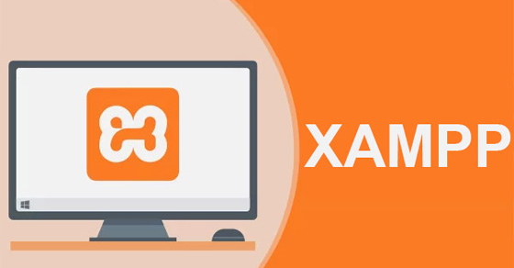

***Hình 2.3. Xampp***

### ****Các thành phần chính của xampp.****

* **Apache, một phần mềm web sử dụng mã nguồn mở hoàn toàn miễn phí, đang được sử dụng trên 46% tổng số trang web trên toàn cầu. Phần mềm này được phát triển và duy trì bởi Apache Software Foundation. Xuất hiện từ hơn 20 năm trước, Apache đã nhận được sự công nhận của nhiều chuyên gia là một trong những máy chủ web đáng tin cậy và thích hợp cho các trang web. Song song với NGINX, một phần mềm web phổ biến khác, Apache hỗ trợ trang web sở hữu một máy chủ hoàn chỉnh, giúp tải lên nhiều nội dung để trang web trở nên nổi bật mà không gặp phải rắc rối nào.**
* MySQL, một hệ quản trị cơ sở dữ liệu liên kết, được biết đến với tốc độ và sự dễ sử dụng đặc biệt cho các nhà phát triển. Được phát triển bởi một công ty có trụ sở tại Thụy Điển, hệ thống này đã đạt được sự ưa chuộng từ nhiều lập trình viên hàng đầu trên toàn cầu nhờ vào những ưu điểm sau.
* MySQL, một hệ quản trị cơ sở dữ liệu mã nguồn mở, được cung cấp hoàn toàn miễn phí. Với hiệu suất vận hành mạnh mẽ, MySQL có thể xử lý khối lượng dữ liệu lớn và đảm bảo tính toàn vẹn của dữ liệu thông qua SQL Trigger.
* Được thiết kế để cấu trúc hóa trang web của bạn, MySQL sử dụng ngôn ngữ dữ liệu SQL, như tên của nó đã nói lên.
* Khả năng tương thích rộng rãi với hầu hết các hệ điều hành như Windows, Mac, Linux và ngôn ngữ lập trình như PHP, C++, Java, làm cho MySQL trở thành một lựa chọn linh hoạt.
* Đặc biệt, MySQL hoạt động tốt với PHP, ngôn ngữ lập trình phổ biến được sử dụng bởi nhiều nhà phát triển.
* Với hệ thống thông tin mạnh mẽ, MySQL có thể lưu trữ lên đến 50 triệu hàng dữ liệu trong một bảng. Dung lượng dữ liệu của bảng có thể điều chỉnh từ 4GB đến 8TB, phụ thuộc vào sức mạnh của hệ điều hành.
* MySQL cung cấp khả năng điều chỉnh linh hoạt, giúp các nhà phát triển thực hiện các thay đổi tùy chỉnh cho trang web của họ..
* PHP, viết tắt của Hypertext Pre-processor (trước đây là Personal Home Page), là một ngôn ngữ lập trình kịch bản được áp dụng trong nhiều loại trang web (bao gồm cả trang web tĩnh và động) và ứng dụng web.
* Các đoạn mã được viết bằng PHP có thể được nhúng vào mã HTML để quản lý nội dung trang web, đặc biệt là nội dung động, cũng như quản lý dữ liệu thống kê liên quan đến trang web như số phiên, thời gian phiên, và nhiều hơn nữa. PHP làm việc hiệu quả khi tích hợp vào các cơ sở dữ liệu như MySQL, PostgreSQL, Oracle, Sybase, Informix, và Microsoft SQL Server.
* PHP chạy mạnh mẽ, đặc biệt là khi được biên dịch thành một mô-đun Apache trên Máy chủ MySQL trên hệ điều hành Unix. Khi khởi động, nó có khả năng thực thi các truy vấn phức tạp và xử lý tập hợp kết quả lớn trong thời gian rất ngắn.
* Perl: PERL, hay còn được gọi là Practical Extraction and Report Language, là một trong những ngôn ngữ lập trình hiện đại được tích hợp vào Xampp cùng với PHP. PERL có khả năng lọc dữ liệu thừa và cung cấp thông tin quan trọng trong cấu hình website. Mặc dù không phổ biến như PHP, nhưng PERL vẫn có những ưu điểm đặc biệt khiến nhiều lập trình viên trên toàn cầu ấn tượng và được người sử dụng cho trang web của họ..
  + Tự động quản lý và phân tích dữ liệu trang web.
  + Hoạt động tốt với chuỗi cú pháp và ký tự.
  + Cộng đồng Perl khá lớn, giúp xây dựng kho mã CPAN khổng lồ cho các nhà phát triển.
  + Giống như PHP, Perl có cú pháp tương tự như cú pháp của ngôn ngữ lập trình C.
  + Perl có tính linh hoạt cao, cho phép lập trình viên tùy chỉnh nó để giải quyết các vấn đề liên quan đến trang web và ứng dụng.[16]

## **Cài đặt laravel**

* Cài đặt Laravel thông qua Composer
  + Di chuyển thẳng vào thư mục htdocs của XAMPP, tại đây mở cửa sổ lệnh và gõ lệnh

*2.4. Cài đặt laravel*

Trong đó Project chính là tên của dự dán.

*Hình 2.5. Quá trình tải laravel*



# CHƯƠNG 3: THỰC NGHIỆM HOÁ NGHIÊN CỨU

## **Mô tả bài toán.**

Xây dựng một trang web thương mại điện tử chuyên về bán đồ nội thất, cung cấp cho người dùng trải nghiệm mua sắm trực tuyến thuận lợi và thú vị.

Với các chức năng như:

* + Trang chủ: hiển thị các sản phẩm nổi bật.
  + Danh mục sản phẩm: phân loại sản phẩm theo danh mục và tính năng lọc sản phẩm.
  + Chi tiết sản phẩm: hiển thị thông tin chi tiết hình ảnh giá cả.
  + Giỏ hàng: thêm sản phẩm vào giỏ hàng .
  + Quản lí người dùng: đăng nhập và đăng kí.
  + Thanh toán: chọn phương thức thanh toán.

## **Môi trường.**

* **Hệ điều hành:**
  + Micosoft Windows
  + Version 21H2(OS Build 22000.1455)
* **Cấu hình máy:**
  + **Device name:** LAPTOP-M4AAQ6DE7
  + **Processor:** AMD Ryzen 3 5300U with Radeon Graphics 2.60 GHz, Installed RAM 4.00 GB
  + **System type:** 64-bit operating system, x64-based processor
* **Các phiên bản:**
  + Laravel 9.43.0
  + Xampp windows x64-7-4-27-1-VC15

### Xác định Actor

|  |  |  |
| --- | --- | --- |
| STT | Tên tác nhân | Mô tả |
| 1 | Khách | Người dùng chưa đăng ký có thể xem qua sản phẩm đang được bày bán trên hệ thống, có thể tìm kiếm sản phẩm mình muốn mua, và có thể đăng ký trở thành thành viên của hệ thống nếu muốn mua hàng. |
| 2 | Thành viên | Là thành viên đã đăng ký thành công tài khoản của hệ thống, thành viên có quyền xem sản phầm, tìm kiếm sản phẩm, và thao tác thêm sửa xóa sản phẩm trong giỏ hàng của mình. Ngoài ra, người dùng có thể tự tùy chỉnh thông tin cá nhân của bản thân cũng như thay đổi mật khẩu tài khoản tùy ý. |
| 3 | Nhân viên | Là nhân viên của hệ thống, sẽ có quyền quản lý các đơn hàng, quản lý tài khoản thành viên, quản lý danh mục sản phẩm, quản lý sản phẩm, quản lý size và màu sản phẩm, thống kê sản phẩm. Ngoài ra nhân viên có thể tự tùy chỉnh thông tin cá nhân của bản thân cũng như thay đổi mật khẩu tùy ý. |
| 4 | Quản trị viên | Quản trị viên của hệ thống sẽ có những chức năng, như của nhân viên. |



### Sơ đồ use case

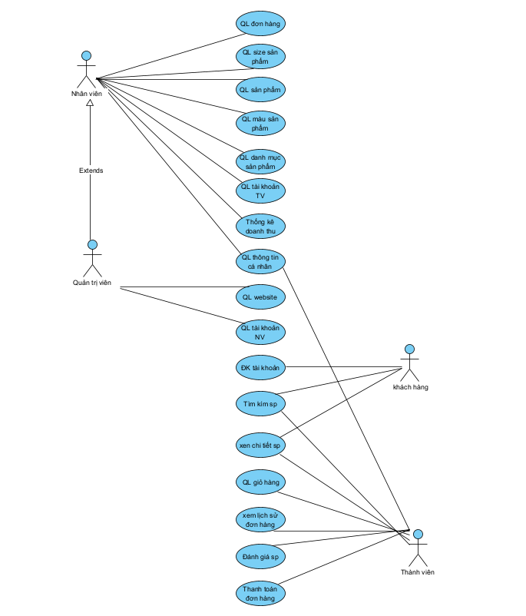

*Hình 3.1. Sơ đồ usecase*

* **Khách:** Đăng kí, xem chi tiết sản phẩm, tìm kiếm sản phẩm.
* **Thành viên:** Quản lý giỏ hàng, xem lịch sử đơn hàng, quản lý thông tin cá nhân, thanh toán đơn hàng, đánh giá sản phẩm, xem sản phẩm, tìm kiếm sản phẩm, đăng ký tài khoản.
* **Nhân viên**: Quản lý đơn hàng, quản lý tài khoản thành viên, quản lý danh mục sản phẩm, quản lý sản phẩm, quản lý size và màu sản phẩm, chỉnh sửa thông tin cá nhân, thống kê.
* **Admin:** Cài đặt website, quản lý nhân viên, thống kê, quản lý đơn hàng, quản lý danh mục, sản phẩm size màu, chỉnh sửa thông tin cá nhân.

### Sơ đồ DFD

* **DFD mức 0**

*Hình 3.2 Sơ đồ DFD mức 0*

* **DFD mức 1**

*Hình 3.3 Sơ đồ DFD mức 1*

### Sơ đồ hoạt động

* Sơ đồ hoạt động chức năng đăng nhập

*Hình 3.4. Sơ đồ hoạt động chức năng đăng nhập*

Mô tả hoạt động: Bắt đầu người dùng nhập thông tin đăng nhập sau đó hệ thống sẽ kiểm tra và xác nhận dữ liệu nếu sai sẽ thông báo và nếu đúng hệ thống sẽ kiểm tra trong cơ sở dữ liệu trong trường hợp này nếu sai hệ thống sẽ gửi thông báo đăng nhập không thành công và nếu đúng sẽ đăng nhập vào hệ thống và thông báo đăng nhập thành công đến người dùng.

* Sơ đồ hoạt động chức năng đăng ký

*Hình 3.5. Sơ đồ hoạt động chức năng đăng ký*

Mô tả hoạt động: Bắt đầu người dùng nhập thông tin đăng kí và hệ thống sẽ kiểm tra xác nhận dữ liệu nếu sai hệ thống sẽ thông báo nếu đúng sẽ tiếp tục kiểm tra xem có trùng email trong cơ sở dữ liệu hay không nếu có sẽ thông báo trùng email còn nếu không trùng thì hệ thống sẽ cập nhật lại cơ sở dữ liệu và thông báo đăng ký thành công đến người dùng.

* Sơ đồ hoạt động chức năng thêm vào giỏ hàng

*Hình 3.6. Sơ đồ hoạt động chức năng thêm vào giỏ hàng*

Mô tả hoạt động: Khi người dùng thêm sản phẩm vào giỏ hàng thì hệ thống sẽ cập nhật lại giỏ hàng và thông báo cập nhật thành công đến người dùng.

* Sơ đồ hoạt động chức năng tìm kiếm

*Hình 3.7. Sơ đồ hoạt động chức năng tìm kiếm*

Mô tả hoạt động: khi người dùng nhập thông tin và nhấn nút tìm hiếm thì hệ thống thực hiện truy vấn dữ liệu theo thông tin người dùng cung cấp sau đó hệ thống sẽ hiển thị danh sách các sản phẩm mà người dùng tìm kiếm.

* Sơ đồ hoạt động chức năng chỉnh sửa thông tin cá nhân

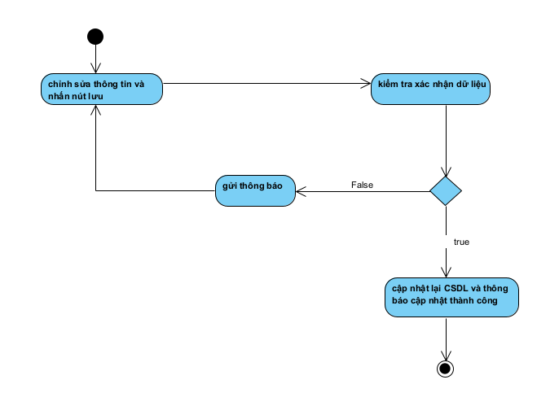

*Hình 3.8. Sơ đồ chức năng chỉnh sửa thông tin cá nhân*

Mô tả hoạt động: Khi người dùng chỉnh sửa thông tin cá nhân và nhất lưu thì hệ thống sẽ kiểm tra xác nhận dữ liệu khi sai sẽ gửi thông báo cập nhật không thành công còn nếu đúng hệ thống sẽ cập nhật lại CSDL và thông báo cập nhật thành công.

* Sơ đồ hoạt động chức năng thêm sản phẩm

*Hình 3.9. Sơ đồ hoạt động chức năng thêm sản phẩm*

Mô tả hoạt động: khi nhân viên nhập thông tin sản phẩm mới và nhấn thêm thì hệ thống sẽ kiểm tra và xác nhận dữ liệu nếu sai sẽ gửi thông báo thêm không thành công và nếu đúng hệ thống sẽ cập nhật lại CSDL và thông báo thêm thành công.

* Sơ đồ hoạt động chức năng sửa sản phẩm

*Hình 3.10. Sơ đồ hoạt động chức năng sửa sản phẩm*

Mô tả hoạt động: khi nhân viên hoặc ngừời quản trị nhấn vào nút sửa sau đó nhập thông tin cần sửa và nhấn nút lưu hệ thống sẽ kiểm tra xác nhận dữ liệu nếu sai sẽ gửi thông báo sửa không thành công còn nếu đúng hệ thống sẽ cập nhật lại CSDL và thông báo sửa thành công.

* Sơ đồ hoạt động chức năng xoá sản phẩm

*Hình 3.11. Sơ đồ hoạt động chức năng xoá sản phẩm*

Mô tả hoạt động: khi nhấn nút xoá hệ hệ thống sẽ hiển thị thông báo xác nhận xoá và cập nhật lại CSDL và thông báo xoá thành công.

### Mô hình cơ sở dữ liệu

*Hình 3.12. Mô hình cơ sở dữ liệu*

## **Phân tích thiết kế cơ sở dữ liệu**

### Danh sách các bảng dữ liệu

|  |  |
| --- | --- |
| **Tên bảng** | **Mô tả** |
| addresses | Lưu thông tin địa chỉ người dùng |
| brands | Lưu thông tin thương hiệu |
| categories | Lưu thông tin danh mục sản phẩm |
| colors | Lưu thông tin màu sắc |
| orders | Lưu thông tin đơn hàng |
| order_details | Lưu thông tin chi tiêt đơn hàng |
| payments | Lưu thông tin phương thức thanh toán |
| products | Lưu thông tin sản phẩm |
| products_color | Lưu thông tin màu sắc sản phẩm |
| products_size | Lưu thông tin kích cỡ sản phẩm |
| roles | Lưu thông tin vai trò |
| sizes | Lưu thông tin kích cỡ |
| users | Lưu thông tin người dùng |
| user_verifies | Lưu thông tin xác thực người dùng |
| product_review | Lưu thông tin đánh giá người dùng |
| settings | Lưu thông tin cài đặt website |

### Mô tả chi tiết các bảng

* **Bảng addresses**

|  |  |  |  |
| --- | --- | --- | --- |
| **Tên trường** | **Kiểu dữ liệu** | **Ràng buộc** | **Mô tả** |
| id | bigint(20) | Khóa chính | Id địa chỉ |
| user_id | int(11) | Khóa ngoại | Id người dùng |
| city | varchar(255) |  | Thành phố |
| district | varchar(255) |  | Quận, huyện |
| ward | varchar(255) |  | Phường |
| apartment_number | varchar(255) |  | Địa chỉ nơi ở |
| created_at | timestamp |  | Tạo dữ liệu vào lúc |
| updated_at | timestamp |  | Cập nhập dữ liệu vào lúc |
| deleted_at | timestamp |  | Xóa dữ liệu vào lúc |

* **Bảng brands**

|  |  |  |  |
| --- | --- | --- | --- |
| **Tên trường** | **Kiểu dữ liệu** | **Ràng buộc** | **Mô tả** |
| id | bigint(20) | Khóa chính | Id thương hiệu |
| name | char(50) |  | Tên thương hiệu |
| created_at | timestamp |  | Tạo dữ liệu vào lúc |
| updated_at | timestamp |  | Cập nhập dữ liệu vào lúc |
| deleted_at | timestamp |  | Xóa dữ liệu vào lúc |

* **Bảng categories**

|  |  |  |  |
| --- | --- | --- | --- |
| **Tên trường** | **Kiểu dữ liệu** | **Ràng buộc** | **Mô tả** |
| Id | bigint(20) | Khóa chính | Id danh mục sản phẩm |
| Name | char(100) |  | Tên danh mục |
| parent_id | int(11) |  | Phân chia danh mục cha-con |
| slug | varchar(255) |  | Đường dẫn tĩnh |
| created_at | timestamp |  | Tạo dữ liệu vào lúc |
| updated_at | timestamp |  | Cập nhập dữ liệu vào lúc |
| deleted_at | timestamp |  | Xóa dữ liệu vào lúc |

* **Bảng colors**

|  |  |  |  |
| --- | --- | --- | --- |
| **Tên trường** | **Kiểu dữ liệu** | **Ràng buộc** | **Mô tả** |
| id | bigint(20) | Khóa chính | Id màu sắc |
| name | char(50) |  | Tên màu sắc |
| created_at | timestamp |  | Tạo dữ liệu vào lúc |
| updated_at | timestamp |  | Cập nhập dữ liệu vào lúc |
| deleted_at | timestamp |  | Xóa dữ liệu vào lúc |

* **Bảng orders**

|  |  |  |  |
| --- | --- | --- | --- |
| **Tên trường** | **Kiểu dữ liệu** | **Ràng buộc** | **Mô tả** |
| id | bigint(20) | khóa chính | Id đơn hàng |
| user_id | bigint(20) | khóa ngoại | Id người dùng |
| payment_id | bigint(20) | khóa ngoại | Id phương thức thanh toán |
| total_money | double |  | Tổng tiền đơn hàng |
| oder_status | int(11) |  | Trạng thái đơn hàng |
| transport_fee | double |  | Phí vận chuyển |
| note | varchar(255) |  | Ghi chú |
| payment_status | int(11) |  | Trạng thái thanh toán |
| created_at | timestamp |  | Tạo dữ liệu vào lúc |
| updated_at | timestamp |  | Cập nhập dữ liệu vào lúc |
| deleted_at | timestamp |  | Xóa dữ liệu vào lúc |

* **Bảng order_details**

|  |  |  |  |
| --- | --- | --- | --- |
| **Tên trường** | **Kiểu dữ liệu** | **Ràng buộc** | **Mô tả** |
| id | bigint(20) | khóa chính | id chi tiết đơn hàng |
| order_id | bigint(20) | khóa ngoại | id đơn hàng |
| product_size_id | bigint(20) | khóa ngoại | id kích cỡ sản phẩm |
| unit_price | double |  | giá niêm yết |
| quantity | int(11) |  | số lượng |
| created_at | timestamp |  | tạo dữ liệu vào lúc |
| updated_at | timestamp |  | cập nhập dữ liệu vào lúc |

* **Bảng payments**

|  |  |  |  |
| --- | --- | --- | --- |
| **Tên trường** | **Kiểu dữ liệu** | **Ràng buộc** | **Mô tả** |
| id | bigint(20) | khóa chính | id phương thức thanh toán |
| name | char(50) |  | tên phương thức thanh toán |
| created_at | timestamp |  | tạo dữ liệu vào lúc |
| updated_at | timestamp |  | cập nhập dữ liệu vào lúc |
| deleted_at | timestamp |  | xóa dữ liệu vào lúc |

* **Bảng products**

|  |  |  |  |
| --- | --- | --- | --- |
| **Tên trường** | **Kiểu dữ liệu** | **Ràng buộc** | **Mô tả** |
| id | bigint(20) | khóa chính | id sản phẩm |
| name | char(100) |  | tên sản phẩm |
| price_import | double |  | giá nhập vào |
| price_sell | double |  | giá bán |
| img | varchar(255) |  | ảnh sản phẩm |
| description | varchar(255) |  | chi tiết sản phẩm |
| status | int(11) |  | trạng thái sản phẩm |
| category_id | bigint(20) | khóa ngoại | id danh mục sản phẩm |
| brand_id | bigint(20) | khóa ngoại | id thương hiệu |
| created_at | timestamp |  | tạo dữ liệu vào lúc |
| updated_at | timestamp |  | cập nhập dữ liệu vào lúc |
| deleted_at | timestamp |  | xóa dữ liệu vào lúc |

* **Bảng products_color**

|  |  |  |  |
| --- | --- | --- | --- |
| **Tên trường** | **Kiểu dữ liệu** | **Ràng buộc** | **Mô tả** |
| id | bigint(20) | Khóa chính | Id màu sản phẩm |
| img | varchar(255) |  | Ảnh màu |
| color_id | bigint(20) | Khóa ngoại | Id màu sắc |
| product_id | bigint(20) | Khóa ngoại | Id sản phẩm |
| created_at | timestamp |  | Tạo dữ liệu vào lúc |
| updated_at | timestamp |  | Cập nhập dữ liệu vào lúc |
| deleted_at | timestamp |  | Xóa dữ liệu vào lúc |

* **Bảng products_size**

|  |  |  |  |
| --- | --- | --- | --- |
| **Tên trường** | **Kiểu dữ liệu** | **Ràng buộc** | **Mô tả** |
| id | bigint(20) | khóa chính | id kích cỡ sản phẩm |
| size_id | bigint(20) | khóa ngoại | id kích cỡ |
| quantity | int(11) |  | số lượng |
| product_id | bigint(20) | khóa ngoại | id sản phẩm |
| created_at | timestamp |  | tạo dữ liệu vào lúc |
| updated_at | timestamp |  | cập nhập dữ liệu vào lúc |
| deleted_at | timestamp |  | xóa dữ liệu vào lúc |

* **Bảng roles**

|  |  |  |  |
| --- | --- | --- | --- |
| **Tên trường** | **Kiểu dữ liệu** | **Ràng buộc** | **Mô tả** |
| id | bigint(20) | Khóa chính | Id vai trò |
| name | varchar(255) |  | Tên vai trò |

* **Bảng sizes**

|  |  |  |  |
| --- | --- | --- | --- |
| **Tên trường** | **Kiểu dữ liệu** | **Ràng buộc** | **Mô tả** |
| id | bigint(20) | Khóa chính | Id kích cỡ |
| name | varchar(255) |  | Tên kích cỡ |
| created_at | timestamp |  | Tạo dữ liệu vào lúc |
| updated_at | timestamp |  | Cập nhập dữ liệu vào lúc |
| deleted_at | timestamp |  | Xóa dữ liệu vào lúc |

* **Bảng users**

|  |  |  |  |
| --- | --- | --- | --- |
| **Tên trường** | **Kiểu dữ liệu** | **Ràng buộc** | **Mô tả** |
| id | bigint(20) | Khóa chính | Id người dùng |
| name | varchar(255) |  | Tên người dùng |
| email | varchar(255) |  | Email đăng ký |
| password | varchar(255) |  | Mật khẩu |
| phone_number | varchar(255) |  | Số điện thoại |
| role_id | bigint(20) | Khóa ngoại | Id vai trò |
| active | int(11) |  | Trạng thái thành viên |
| disable_reason | varchar(255) |  | Lý do bị hủy |
| remember_token | varchar(100) |  | Phiên đăng nhập |
| created_by | int(11) |  | Được tảo bởi |
| updated_by | int(11) |  | Được cập nhập bởi |
| deleted_by | int(11) |  | Được xóa bởi |
| created_at | timestamp |  | Tạo dữ liệu vào lúc |
| updated_at | timestamp |  | Cập nhập dữ liệu vào lúc |
| deleted_at | timestamp |  | Xóa dữ liệu vào lúc |

* **Bảng user_verifies**

|  |  |  |  |
| --- | --- | --- | --- |
| **Tên trường** | **Kiểu dữ liệu** | **Ràng buộc** | **Mô tả** |
| id | bigint(20) | Khóa chính | Id xác thực người dùng |
| user_id | bigint(20) | Khóa ngoại | Id người dùng |
| token | int(11) |  | Xác thực người dùng |
| expires_at | timestamp |  | Hết hạn lúc |
| email_verify | varchar(255) |  | Email dược xác thực |
| created_at | timestamp |  | Tạo dữ liệu vào lúc |
| updated_at | timestamp |  | Cập nhập dữ liệu vào lúc |
| deleted_at | timestamp |  | Xóa dữ liệu vào lúc |

* **Bảng product_reviews**

|  |  |  |  |
| --- | --- | --- | --- |
| **Tên trường** | **Kiểu dữ liệu** | **Ràng buộc** | **Mô tả** |
| id | bigint(20) | Khóa chính | Id xác thực người dùng |
| user_id | bigint(20) | Khóa ngoại | Id người dùng |
| product_id | bigint(20) | Khóa ngoại | Id sản phẩm |
| rating | int(11) |  | Đánh giá sản phẩm (từ 1-5 sao) |
| content | varchar(255) |  | Nội dung đánh giá |
| created_at | timestamp |  | Tạo dữ liệu vào lúc |
| updated_at | timestamp |  | Cập nhập dữ liệu vào lúc |
| deleted_at | timestamp |  | Xóa dữ liệu vào lúc |

* **Bảng setting**

|  |  |  |  |
| --- | --- | --- | --- |
| **Tên trường** | **Kiểu dữ liệu** | **Ràng buộc** | **Mô tả** |
| id | bigint(20) | Khóa chính | Id cài đặt |
| logo | char(50) |  | Logo shop |
| name | char(50) |  | Tên shop |
| email | char(50) |  | Email shop |
| address | char(50) |  | Địa chỉ shop |
| phone_number | char(50) |  | Số điện thoại shop |
| introduction | char(50) |  | Giới thiệu shop |
| maintainence | char(50) |  | Trạng thái website |
| notification | char(50) |  | Nội dung bảo trì |

# CHƯƠNG 4: KẾT QUẢ NGHIÊN CỨU

## **4.1 Trang chủ website**

- Giao diện trang chủ website

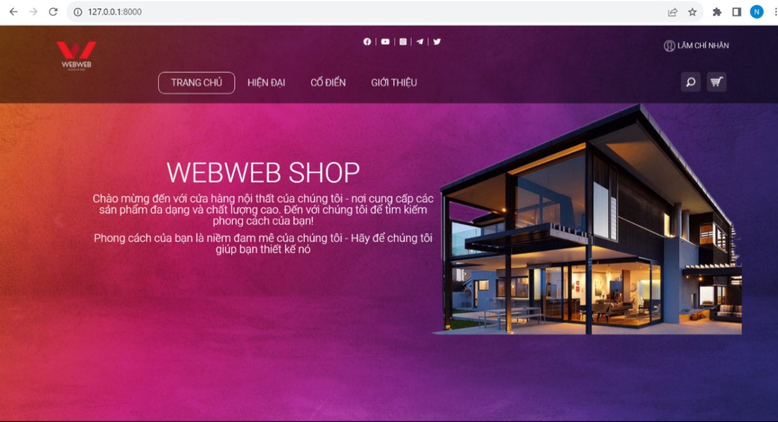

*Hình 4.1.Giao diện trang chủ website*



## **Chức năng đăng ký tài khoản**

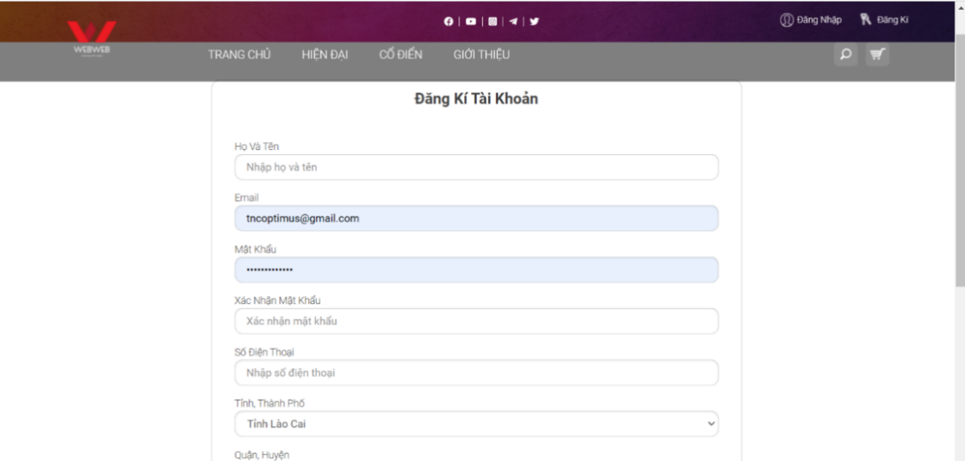



*Hình 4.2.Giao diện chức năng đăng ký*



## **Chức năng đăng nhập**

Để sử dụng được các chức năng của hệ thống như mua hàng, quản lý giỏ hàng,.. thì bắt buộc người dùng phải có tài khoản và đăng nhập vào hệ thống

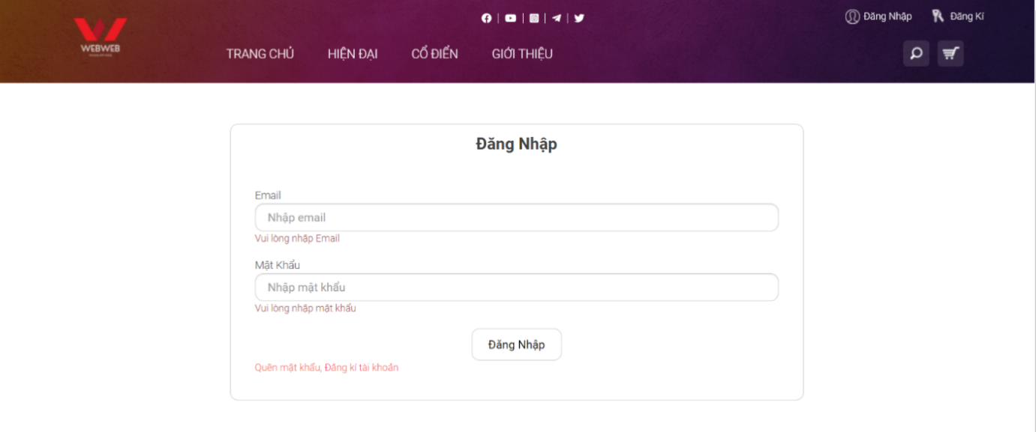

*Hình 4.3.Giao diện chức năng đăng nhập*

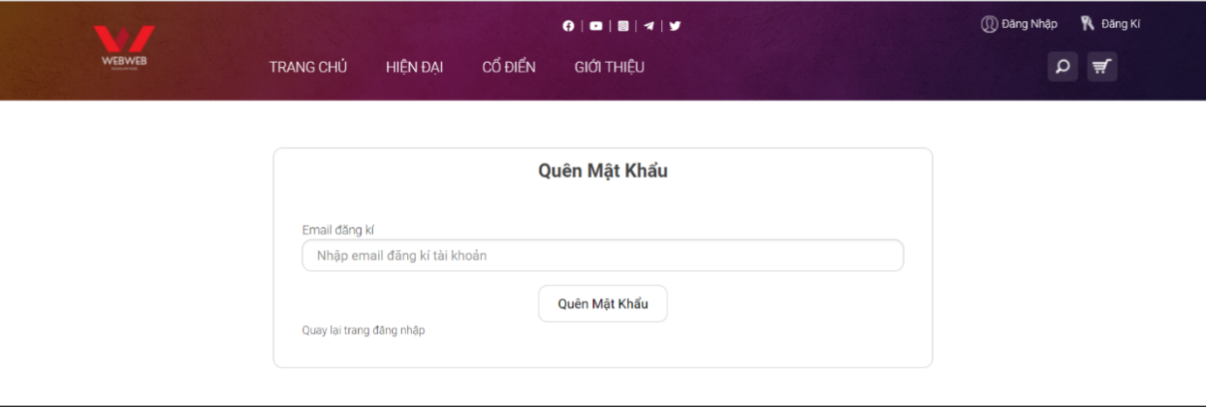

*Hình 4.4.Giao diện quên mật khẩu*

## **Chức năng tìm kiếm sản phẩm**

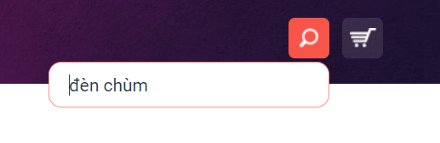

*Hình 4.5.Chức năng tìm kiếm tên sản phẩm*

* Có thể sử dụng bộ lọc tìm kiếm để lọc ra các sản phẩm phù hợp với nhu cầu của người dùng

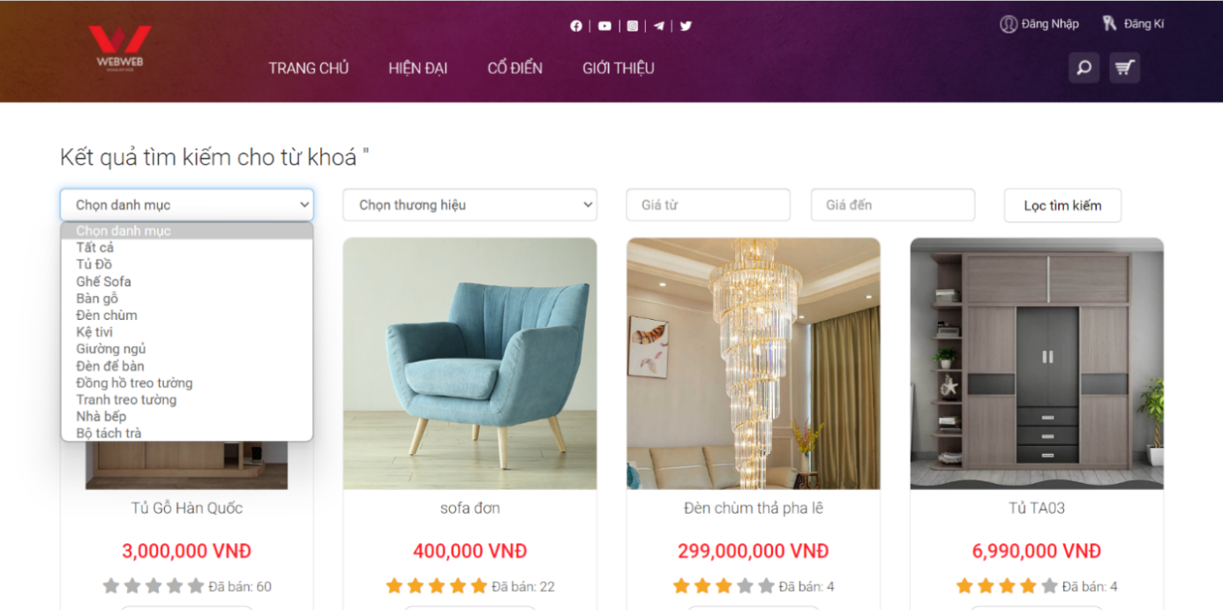

*Hình 4.6. Bộ lọc tìm kiếm sản phẩm*

## **Chức năng xem chi tiết sản phẩm**

Xem thông tin chi tiết sản phẩm của một sản phẩm bằng cách nhấn vào nút xem chi tiết ở bên dưới sản phẩm.

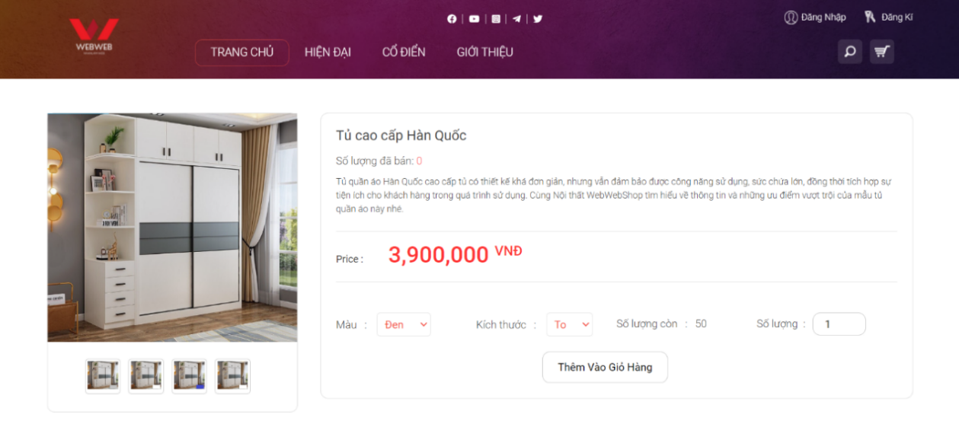

*Hình 4.7.Giao diện chi tiết sản phẩm*

## **Chức năng quản lí giỏ hàng**

Người dùng có thể vào giỏ hàng ở góc phải trên cùng của trang web tại đây sẽ hiển thị các thông tin như giá của sản phẩm, số lượng sản phẩm và tổng tiền thanh toán của sản phẩm.

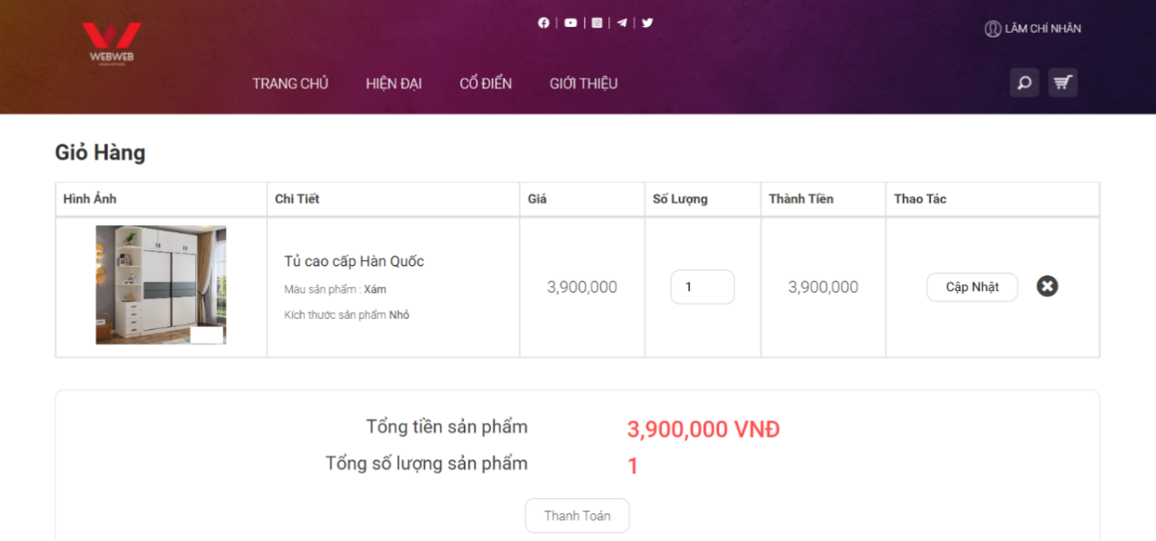

*Hình 4.8. Giao diện giỏ hàng*

## **Chức năng thanh toán đơn hàng**

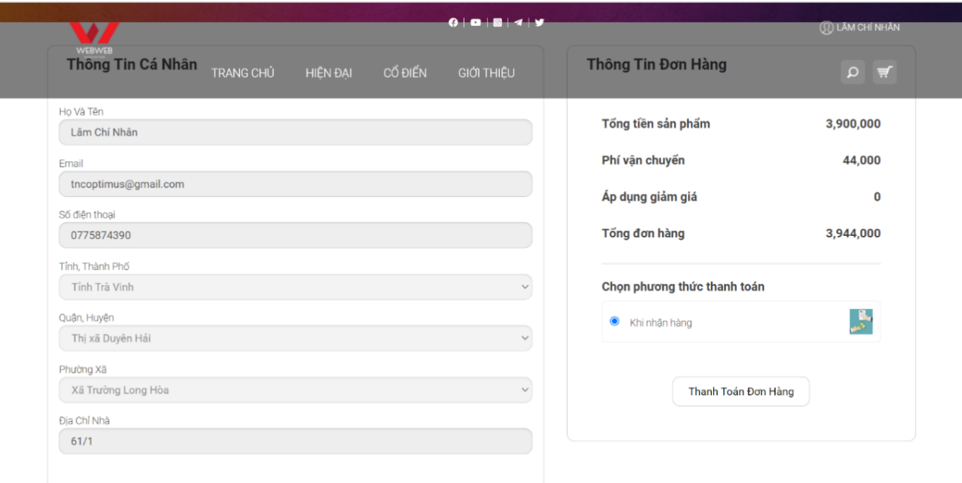

*Hình 4.9. Giao diện thanh toán*

## **Chức năng xem lịch sử đơn hàng**

* Sau khi thanh toán đơn hàng người dùng có thế xem lại lịch sử mua hàng bằng cách nhấp vào liên kết lịch sử mua hàng.

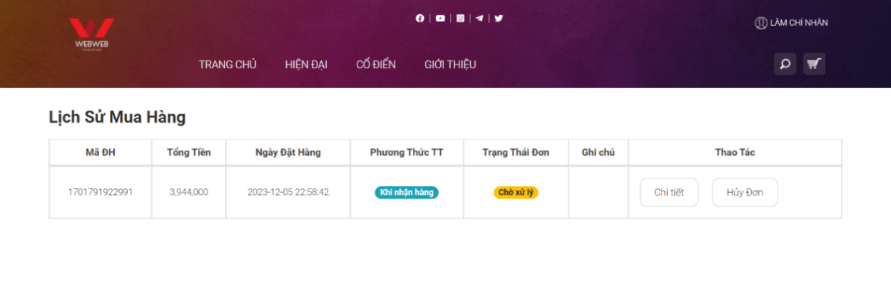

*Hình 4.10.Giao diện lịch sử mua hàng*

## **Chức năng quản lí thông tin cá nhân**

* Tại trang thông tin cá nhân người dùng có thể thay đổi lại thông tin cá nhân của bản thân cho phù hợp.

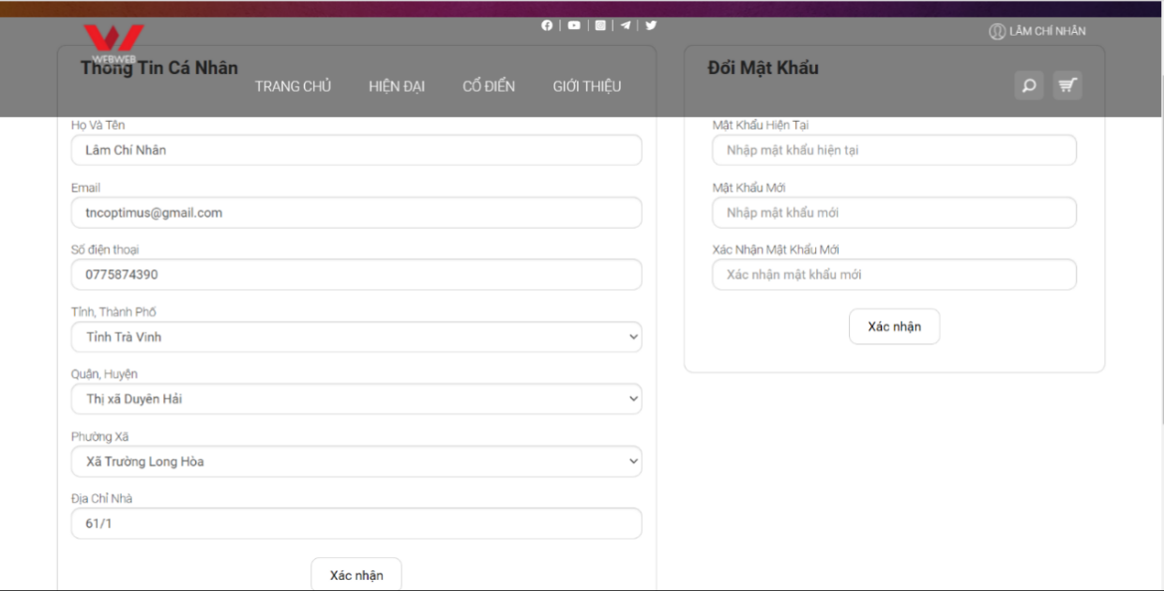

*Hình 4.11. Giao diện thông tin cá nhân*

## **Trang đăng nhập quản trị**

* Giao diện trang đăng nhập vào tài khoản của quản trị viên.

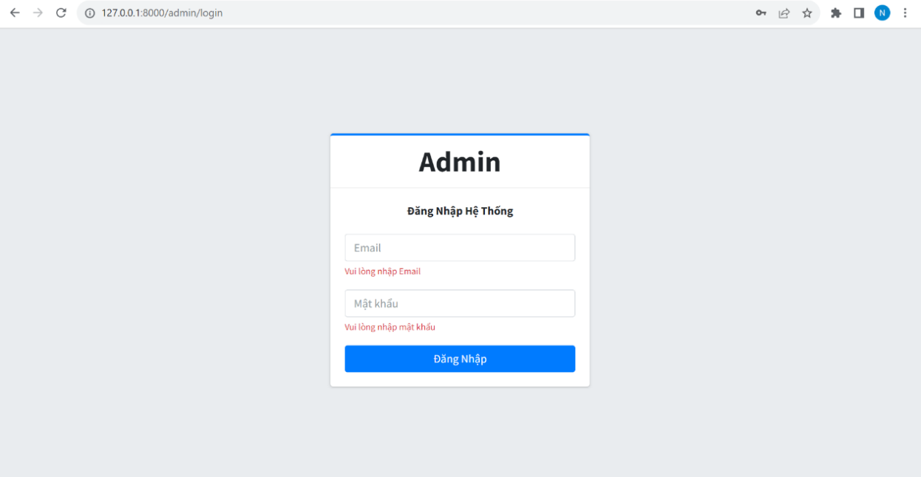

*Hình 4.12. Giao diện đăng nhập vào tài khoản quản trị*

## **Bảng điều khiển**

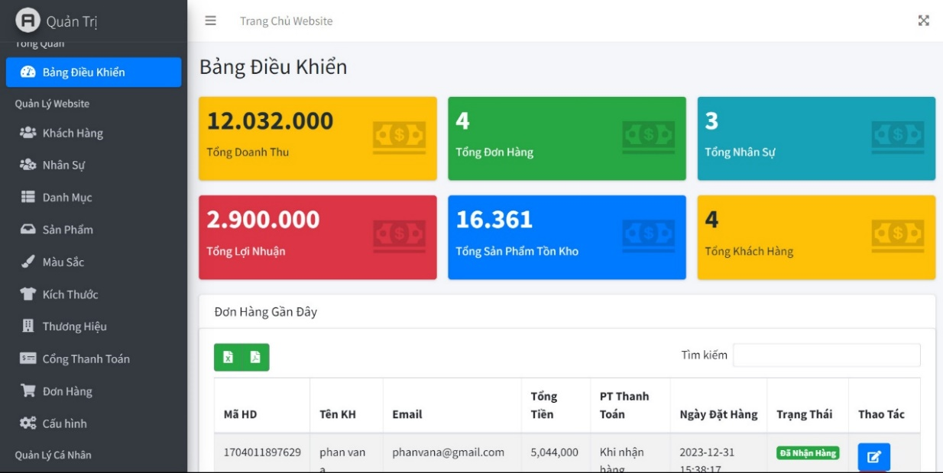

*Hình 4.13. Giao diện bảng điều khiển*

## **Quản lí khách hàng**

* Trang quản lý khách hàng giúp quản lý thông tin khách hàng một cách dễ dàng thông qua các chức năng như thêm mới, sửa, xóa thông tin khách hàng.

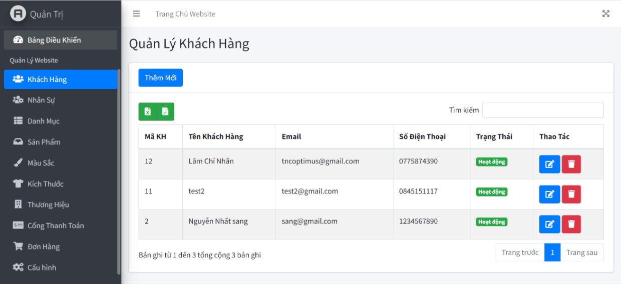

*Hình 4.14. Giao diện trang quản lý khách hàng*

## **Quản lý nhân sự**

* Trang quản lý nhân sự giúp quản lý thông tin nhân viên dễ dàng thông qua các chức năng thêm, xóa, sửa thông tin nhân viên.

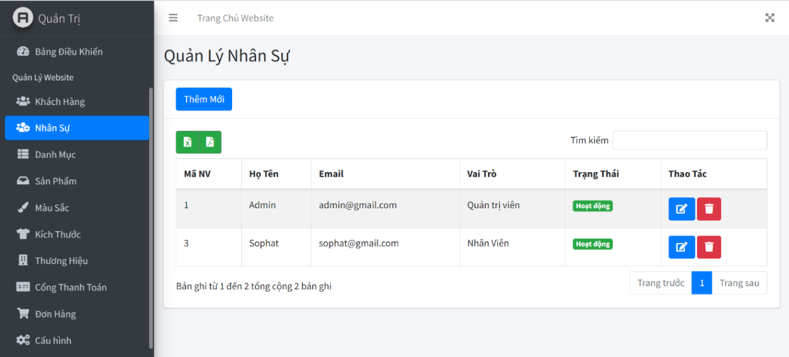

*Hình 4.15.Trang quản lí nhân sự*

## **Quản lý danh mục**

* Trang quản lý danh mục giúp quản lý danh mục được dễ dàng hơn thông qua các chức năng thêm, xóa, sửa thông tin danh mục.

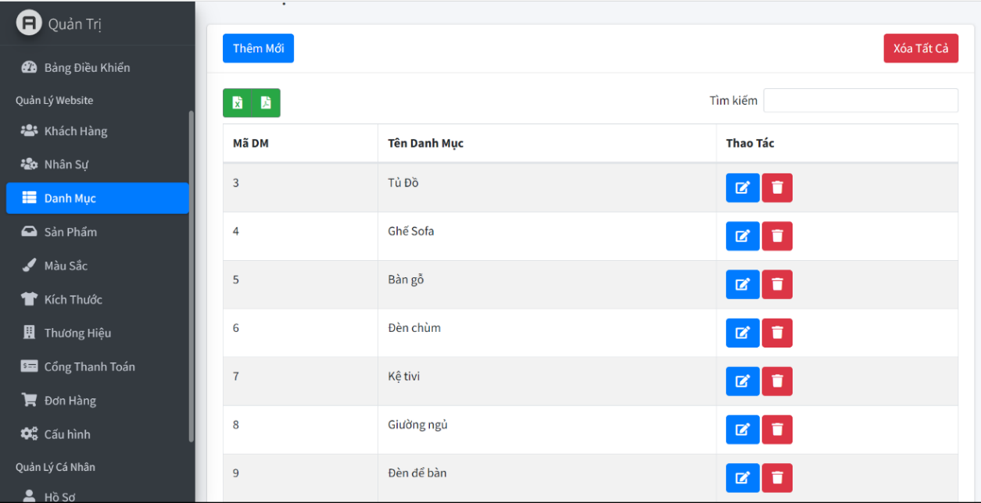

*Hình 4.16. Giao diện quản lí danh mục*

## **Trang quản lý sản phẩm**

* Trang quản lý sản phẩm giúp quản lý sản phẩm được dễ dàng hơn thông qua các chức năng thêm, xóa, sửa thông tin sản phẩm.

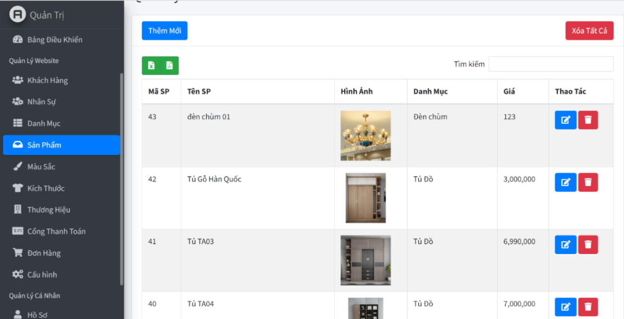

*Hình 4.17.Giao diện quản lý sản phẩm*

## **Quản lý màu sắc**

* Trang quản lý màu giúp quản lý màu sắc được dễ dàng hơn thông qua các chức năng thêm, xóa, sửa thông tin màu sắc sản phẩm.

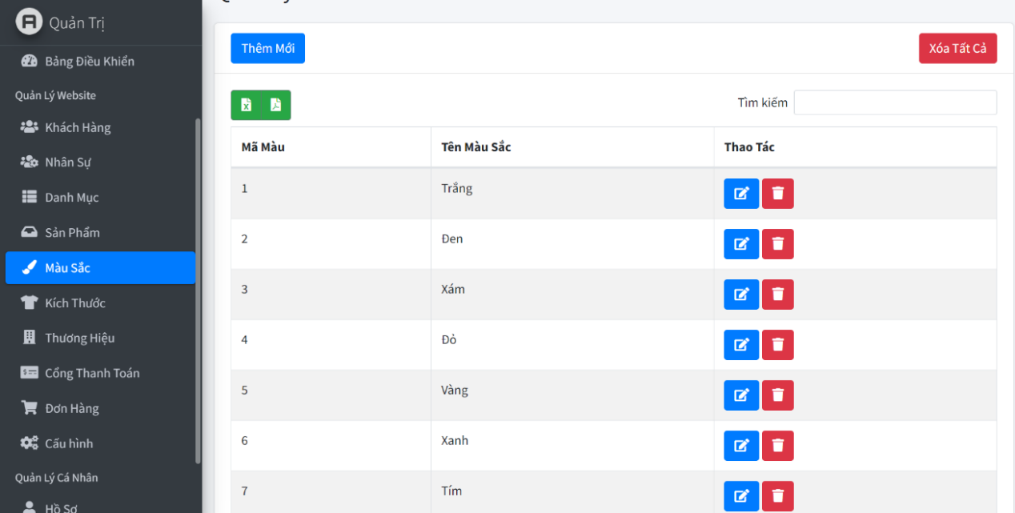

*Hình 4.18.Giao diện quản lý màu sắc*

## **Quản lý kích thước**

* Trang quản lý kích thước giúp quản lý kích cở sản phẩm được dễ dàng hơn thông qua các chức năng thêm, xóa, sửa thông tin kích cở sản phẩm.

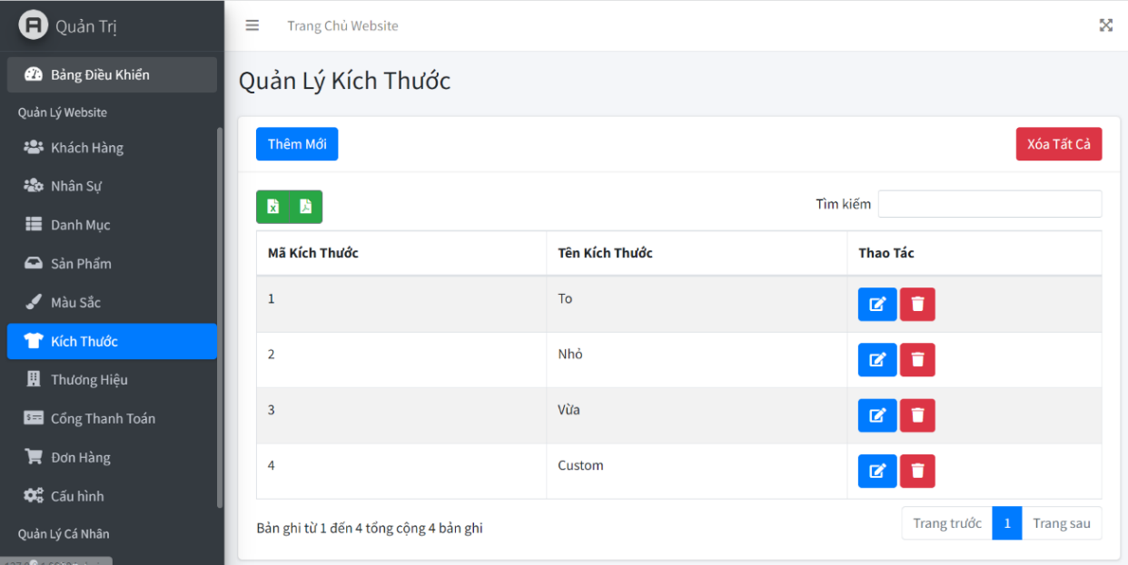

*Hình 4.19.Giao diện quản lý kích thước*

## **Quản lý thương hiệu**

* Trang quản lý thương hiệu giúp quản lý thông tin thương hiệu của sản phẩm được dễ dàng hơn thông qua các chức năng thêm, xóa, sửa thông tin thương hiệu sản phẩm.

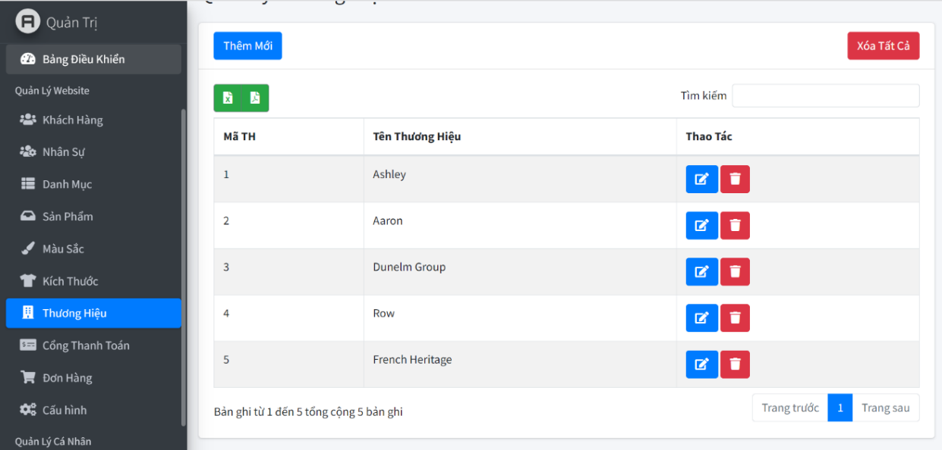

*Hình 4.20.Giao diện quản lý thương hiệu*

## **Quản lý cổng thanh toán**

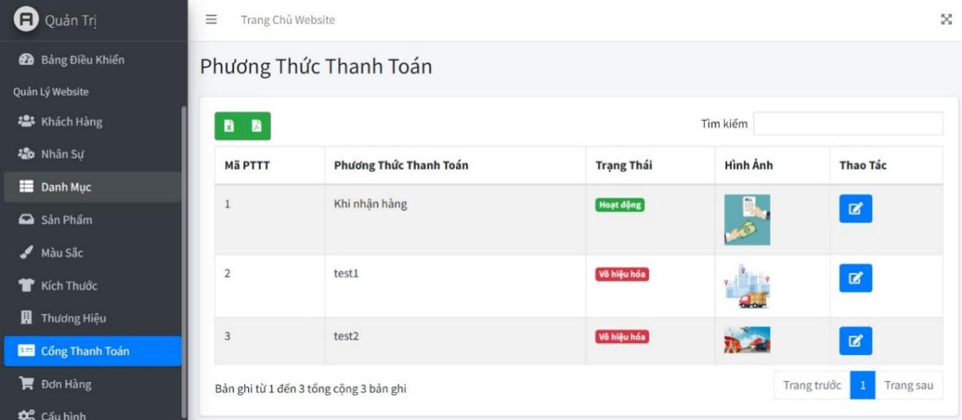

*Hình 4.21.Giao diện quản lí thanh toán*

## **Quản lý đơn hàng**

* Đây là nơi quản lý những đơn hàng được đặt đến từ phía người dùng, quản trị viên có thể xem xét và quyết định có nên thông qua đơn hàng hoặc hủy đơn hàng đó.

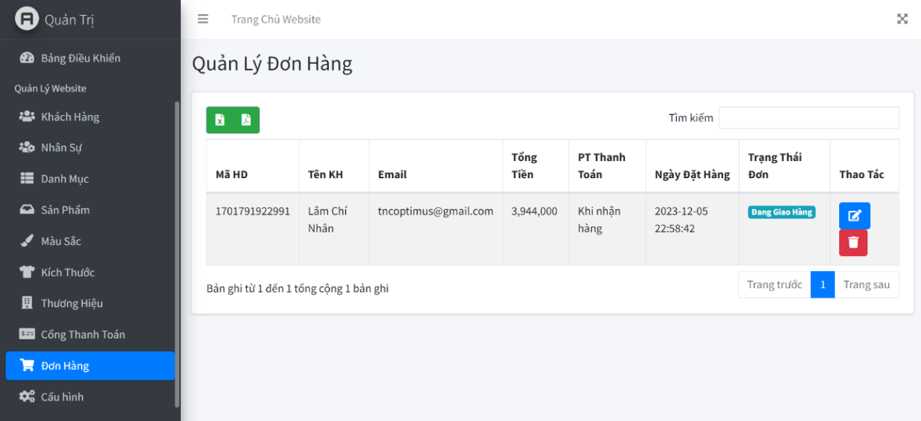

*Hình 4.22.Giao diện quản lý đơn hàng*

# CHƯƠNG 5: KẾT LUẬN VÀ HƯỚNG PHÁT TRIỂN

* **Kết quả đạt được**
* Xây dựng được website thương mại điện tử bằng framework PHP Laravel và cơ sở dữ liệu MySQL.
* Thiết kế giao diện thân thiện và dễ sử dụng, tối ưu hóa trải nghiệm người dùng.
* Hoàn thiện đầy đủ các chức năng cần thiết cho phía người dùng như quản lý giỏ hàng, thanh toán đa phương thức, tìm kiếm và lựa chọn sản phẩm theo màu sắc và kích cỡ mong muốn...
* Xây dựng các chức năng quản lý cho phía người quản trị viên, bao gồm quản lý sản phẩm, đơn hàng, người dùng... và có chức năng thống kê doanh thu theo thời gian tùy chọn.
* **Hướng phát triển**
* Mở rộng thị trường đến nước ngoài bằng việc phát triển thêm ngôn ngữ và giao diện phù hợp.
* Tích hợp các chức năng liên quan chẳng hạn như hệ thống vận chuyển hàng hóa, để đáp ứng nhu cầu của khách hàng.
* Phát triển thêm tính năng giúp người dùng giao tiếp với đội ngũ nhân viên, cũng như quản trị viên để có sự hổ trợ tốt hơn.
* Thiết kế lại giao diện website để nó trở nên hấp dẫn và thu hút người dùng, tăng cường trải nghiệm người dùng.
* Tích hợp thêm tính năng tính lương và phát lương cho nhân viên.

# TÀI LIỆU THAM KHẢO

[1] https://nef.vn/website-ban-hang-online/, Ngày truy cập: 15/11/2023

[2] https://nef.vn/website-ban-hang-online/ , Ngày truy cập: 15/11/2023

[3] https://nef.vn/website-ban-hang-online/, Ngày truy cập: 15/11/2023

[4] Trang mã nguồn mở, <https://thuthuatphanmem.vn/ma-nguon-mo-la-gi-tong-quan-ve-ma-nguon-mo/>, Ngày truy cập: 15/11/2023

[5] Lê Hữu Trung, lịch sử mã nguồn mở, <https://blog.lehuutrung.dev/2020/01/tong-quan-ve-ma-nguon-mo.html#Lich-su-ma-nguon-mo>, Ngày truy cập: 15/11/2023

[6]Trang mã nguồn mở, <https://www.sapo.vn/blog/ma-nguon-mo-la-gi>, Ngày truy cập: 15/11/2023

[7]<https://vi.wikipedia.org/wiki/PHP#:~:text=PHP%3A%20Hypertext%20Preprocessor%2C%20th%C6%B0%E1%BB%9Dng%20%C4%91%C6%B0%E1%BB%A3c,d%C3%A0ng%20nh%C3%BAng%20v%C3%A0o%20trang%20HTML> ,Ngày truy cập: 15/11/2023

[8] Trang ngôn ngữ tính năng php, <https://blog.japan-itworks.vn/vi/ngon-ngu-php-la-gi-tinh-nang-cua-php-1166> , Ngày truy cập: 17/11/2023

[9] Trang php là gì, <https://mona.media/php-la-gi/> , Ngày truy cập: 17/11/2023

[10] https://mikotech.vn/ngon-ngu-lap-trinh-php/Ngày truy cập: 17/11/2023

[11] Trang tìm hiểu MySQL, <https://viblo.asia/p/tim-hieu-ve-my-sql-gDVK2Ov2ZLj>, Ngày truy cập: 17/11/2023

[12] Trang ưu nhược điểm của MySQL, <https://hocjava.com/mysql-la-gi-uu-nhuoc-diem-cua-mysql/> , Ngày truy cập:18/11/2023

[13] Trang ưu nhược điểm của MySQL, <https://hocjava.com/mysql-la-gi-uu-nhuoc-diem-cua-mysql/> , Ngày truy cập:18/11/2023

[14] https://vinasupport.com/laravel-la-gi-tong-quan-ve-laravel-php-framework/ , Ngày truy cập: 18/11/2023

[15] https://mona.media/laravel-la-gi/ Ngày truy cập:18/11/2023

[16] Web hướng dẫn cài đặt Xampp, <https://monamedia.co/phan-mem-xampp-la-gi-huong-dan-cai-dat-xampp/>, Ngày truy cập: 18/11/2023